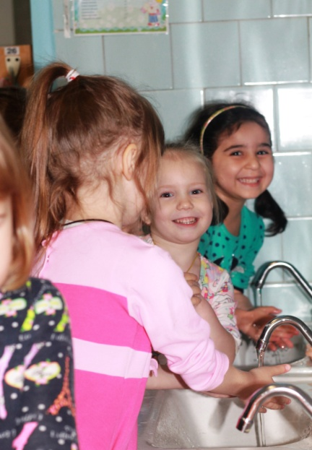
Руки с мылом надо мыть,
Чтоб здоровенькими быть.
Чтоб микробам жизнь не дать,
Руки в рот не надо брать.
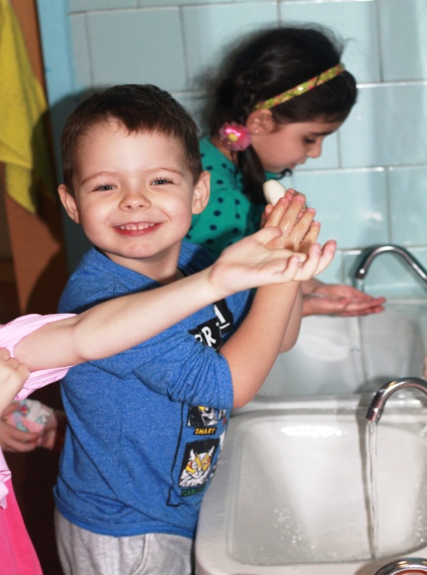

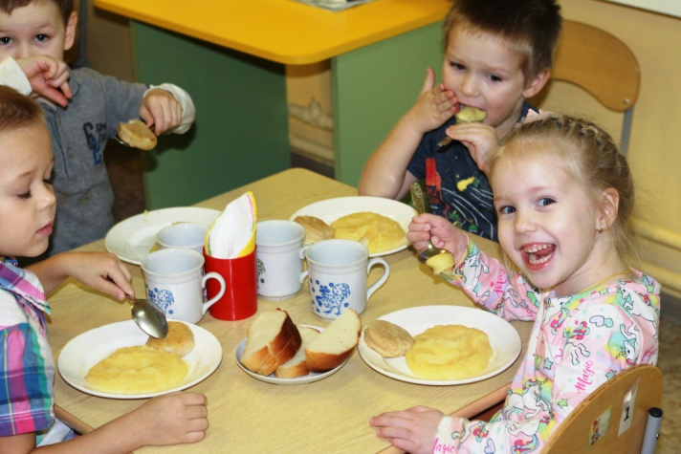
Мы играли, занимались,
А потом проголодались.
Вкусно здесь готовят нам,
Слава нашим поварам!

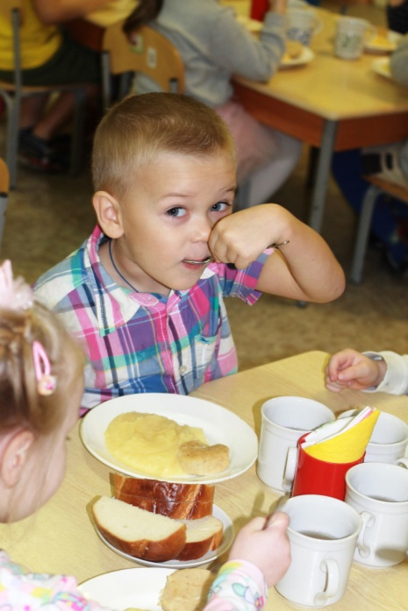
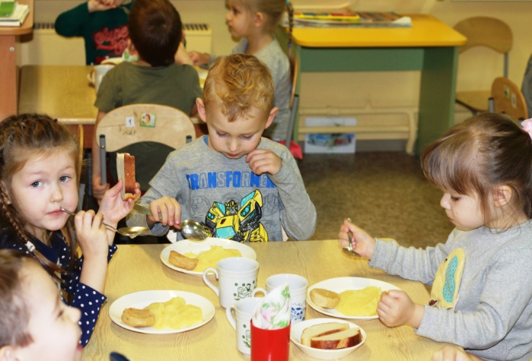

Наши мальчики
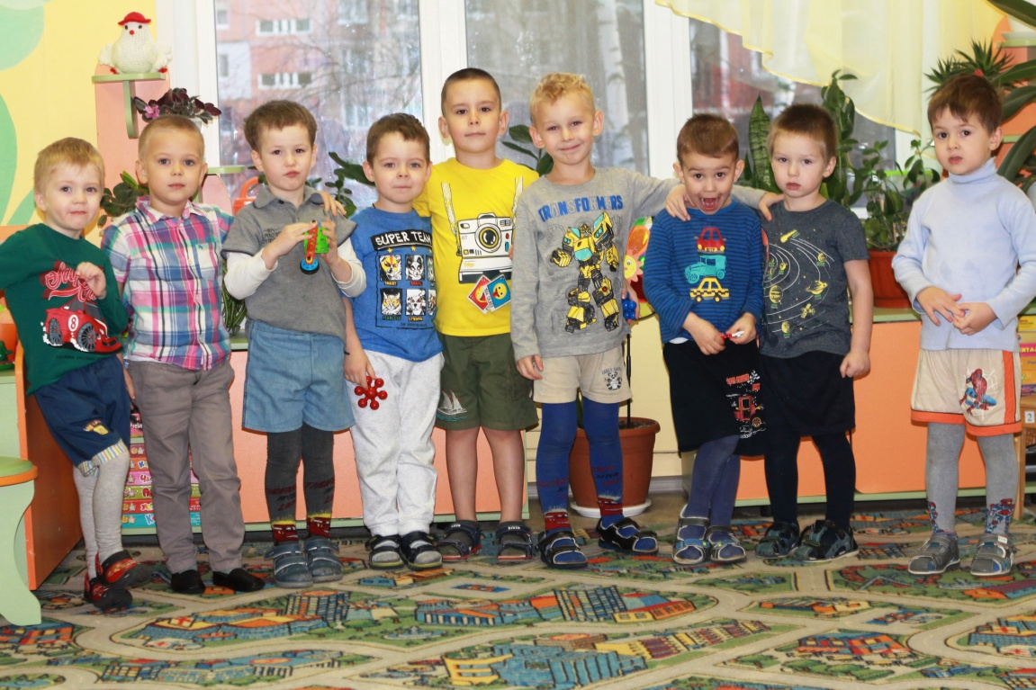
Наши девочки
